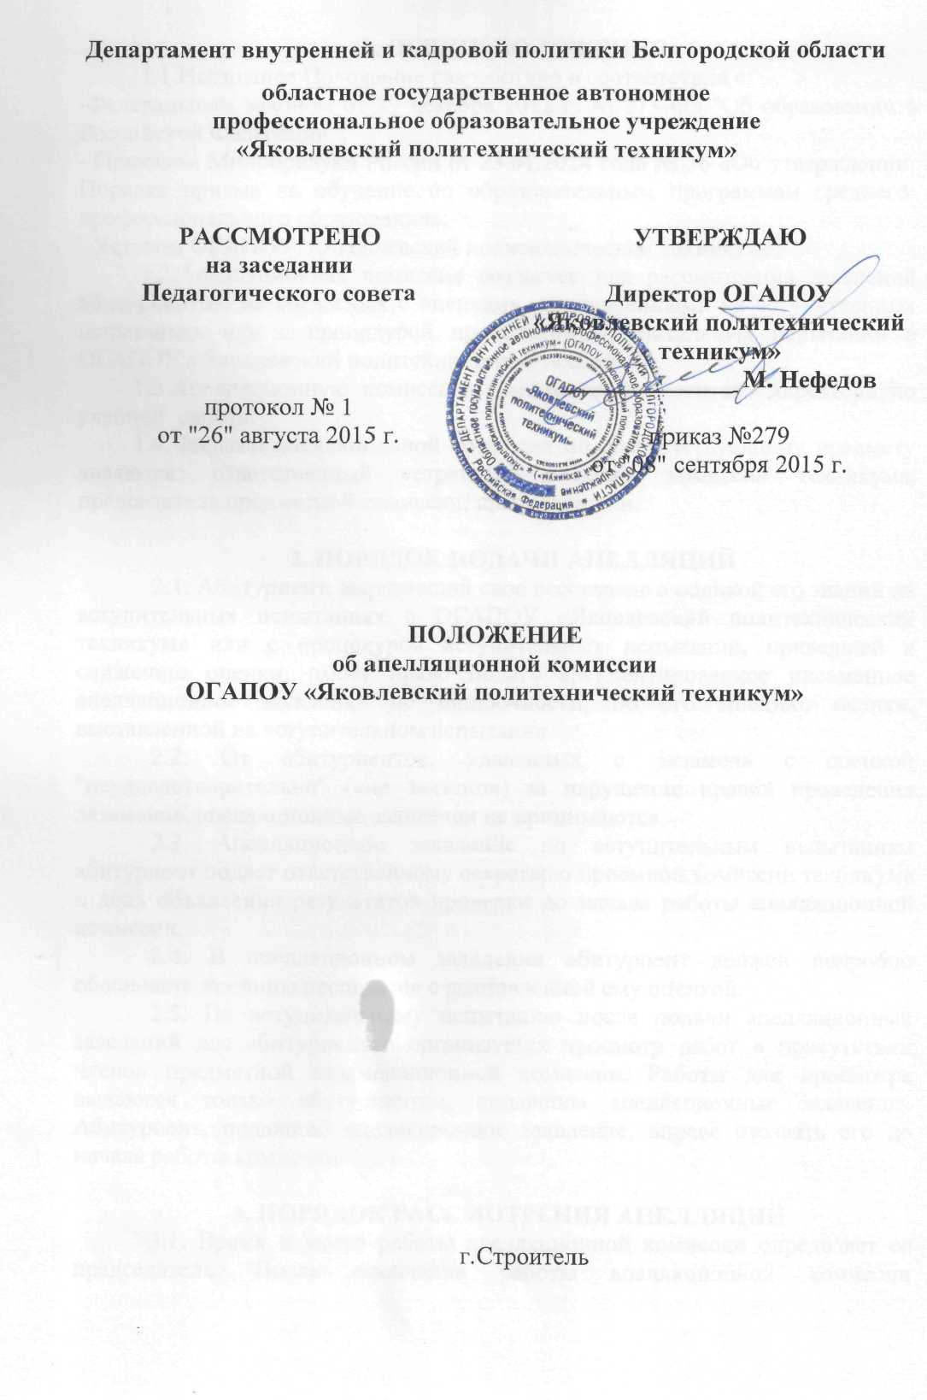

1. ОБЩИЕ ПОЛОЖЕНИЯ
1.1. Апелляционная комиссия создается для рассмотрения заявлений абитуриентов, не согласных с оценками, выставленными на вступительных испытаниях или с процедурой проведения вступительных испытаний в областном государственном автономном профессиональном образовательном учреждении «Яковлевский политехнический техникум».
1.2. Апелляционную комиссию возглавляет заместитель директора по учебной работе.
1.3. Членами апелляционной комиссии по соответствующему предмету являются: ответственный секретарь приемной комиссии техникума, председатель предметной комиссии, преподаватели.

2. ПОРЯДОК ПОДАЧИ АПЕЛЛЯЦИЙ
2.1. Абитуриент, выразивший свое несогласие с оценкой его знаний на вступительных испытаниях в областном государственном автономном профессиональном образовательном учреждении «Яковлевский политехнический техникум»или с процедурой вступительных испытаний, приведшей к снижению оценки, имеет право подать аргументированное письменное апелляционное заявление об ошибочности, по его мнению, оценки, выставленной на вступительном испытании.
2.2. От абитуриентов, удаленных с экзамена с оценкой "неудовлетворительно" («не зачтено») за нарушение правил проведения экзаменов, апелляционные заявления не принимаются.
2.3. Апелляционное заявление по вступительным испытаниям абитуриент подает ответственному секретарю приемной комиссии техникума в день объявления результатов проверки до начала работы апелляционной комиссии.
2.4. В апелляционном заявлении абитуриент должен подробно обосновать причины несогласия с выставленной ему оценкой.
2.5. По вступительному испытанию после подачи апелляционных заявлений для абитуриентов организуется просмотр работ в присутствии членов предметной экзаменационной комиссии. Работы для просмотра выдаются только абитуриентам, подавшим апелляционные заявления. Абитуриент, подавший апелляционное заявление, вправе отозвать его до начала работы комиссии.

3. ПОРЯДОК РАССМОТРЕНИЯ АПЕЛЛЯЦИЙ
3.1. Время и место работы апелляционной комиссии определяет ее председатель. После окончания работы апелляционной комиссии апелляционные заявления по данному предмету не принимаются и не рассматриваются.
3.2. Абитуриент, претендующий на пересмотр оценки, полученной на вступительном испытании, должен иметь документ, удостоверяющий его личность.
С несовершеннолетним абитуриентом (до 18 лет) имеет право присутствовать один из родителей или законных представителей, кроме несовершеннолетних, признанных в соответствии с законом полностью дееспособными до достижения совершеннолетия (Семейный кодекс Российской Федерации).
Апелляционные заявления от иных лиц, в том числе от родственников абитуриентов, не принимаются и не рассматриваются.
Наблюдатели, присутствующие на апелляции с несовершеннолетним абитуриентом, не участвуют в обсуждении работы и не комментируют действия предметной и апелляционной комиссий.
3.3. На заседание апелляционной комиссии приглашаются абитуриенты, подавшие апелляционные заявления и ознакомленные с результатами проверки своих работ. Апелляция может быть рассмотрена и в отсутствие подавшего ее абитуриента. Присутствие посторонних лиц на заседании апелляционной комиссии допускается только с разрешения ее председателя.
3.4. Рассмотрение апелляционного заявления проводится на основании экзаменационной работы абитуриента и заключается в выявлении объективности выставленной оценки, но не является переэкзаменовкой.
3.5. Оценка за экзамен может быть изменена только в случае неверного определения количества полностью правильно выполненных и оформленных заданий. Задание считается невыполненным, если приведен неверный результат или результат отсутствует.

4. ЗАКЛЮЧИТЕЛЬНЫЕ ПОЛОЖЕНИЯ
4.1. Все решения апелляционной комиссии принимаются простым большинством голосов и оформляются протоколами, которые подписывают председатель апелляционной комиссии и ответственный секретарь (заместитель отв. секретаря) приемной комиссии техникума.
Комиссия правомочна принимать решения, если на заседании присутствует не менее трех ее членов (включая председателя).
4.2. После рассмотрения апелляционного заявления выносится решение апелляционной комиссии об оценке экзаменационной работы (как в случае ее повышения, так и понижения).
В случае необходимости изменения оценки составляется протокол решения апелляционной комиссии, в соответствии с которым вносятся изменения оценки в экзаменационную работу абитуриента и экзаменационную ведомость.
При возникновении разногласий в апелляционной комиссии по поводу поставленной оценки проводится голосование, и оценка утверждается большинством голосов. Оформленное протоколом решение апелляционной комиссии доводят до сведения абитуриента (под роспись).
4.3. По окончании работы апелляционной комиссии экзаменационные работы для просмотра не выдаются и претензии по поводу выставленных оценок не принимаются.
4.4. Настоящее положение действует до принятия нового положения об апелляционной комиссии техникума.

- ПОРЯДОК РАССМОТРЕНИЯ АПЕЛЛЯЦИЙ
ПО ВСТУПИТЕЛЬНЫМ ИСПЫТАНИЯМ ПО ФОРМЕ И ПО МАТЕРИАЛАМ ЕГЭ
5.1. Апелляционная комиссия техникума не вправе принимать апелляции по процедуре и результатам вступительных испытаний в форме и по материалам ЕГЭ.

Приложение 1

Образец заявления

Председателю приемной комиссии ОГАПОУ «Яковлевский политехнический техникум»
М.Н.Нефедову

заявление

о подаче апелляции по результатам вступительных испытаний
Я,________________________________________________________________
ФИО абитуриента
Документ, удостоверяющий личность_________________________________
______№_________________выдан:____________________________________
прошу пересмотреть мои результаты вступительного испытания так как,
______________________________________________________________________________________________________________________________________________________________________________________________________ Прошу рассмотреть апелляции в моем присутствии, в присутствии лица, представляющего мои интересы_______________________________________
ФИО представителя
Дата объявления вступительных испытаний_____________________________

« »________________20___г __________________________
Подпись, расшифровка подписи

Заявление принял: _______________________________________________
Подпись, расшифровка подписи

« »________________20___г

